PROJETO DE EXTENSÃO DE REDE BT E ENTRADA DE ENERGIA PARA ESCOLA MUNICIPAL

OBRA: Entrada Energia Escola Municipal Patrício Dias
LOCAL: Av. João Manoel de Lima e Silva, número 2255
CIDADE: Caçapava do Sul - RS

MEMORIAL TÉCNICO DESCRITIVO

Responsável Técnico: Eng. Fabricio Cazakevicius
CREA-RS: 215526
ART: 9228723
Data: Dezembro de 2017

Objetivo

Este memorial descreve a ampliação da rede de baixa tensão para atendimento de uma escola pública no limite urbano da cidade de Caçapava do Sul-RS. A nova instalação está em harmonia com as normas da ABNT, Regulamento das Instalações Consumidoras (RIC) do estado do Rio Grande do Sul e com as Normas Técnicas da RGE Sul.
A propriedade pública é uma escola municipal, denominada Escola Municipal de Ensino Fundamental Patrício Dias Ferreira, localizada à Av. João Manoel de Lima e Silva, número 2255 (RS-357), Caçapava do Sul, RS. Seu código de cadastro junto a RGE Sul é 1438182-6.
O novo centro de medição da unidade será construído próximo ao limite do terreno com a pista de rodagem, em poste de aço com caixa de policarbonato acoplada (CPO). Todos os materiais a serem aplicados na obra são novos e conforme a especificação técnica da RGE Sul.

Relação de Pranchas do Projeto

01/01 PROJETO EXTENSÃO DE REDE E ENTRADA ENERGIA ESCOLA
PLANTA DE SITUAÇÃO, DETALHE DE TRAVESSIA E POSTE C/ TR

Normas Técnicas e Especificações

ABNT NBR 5410/2008 - Instalações elétricas de baixa tensão
Regulamento das Instalações Consumidoras (RIC-BT) do RS
NTD 002 – Projeto de Rede Aérea de Distribuição (RGE Sul)
NTD 002.010 – Utilização de Postes de Concreto na Rede de Distribuição
NTD 003.003 – Estruturas de Redes de Distribuição - Multiplexada
NTD 006 – Ocupação ou Travessia de Faixa de Domínio
NTD 010.002 – Aterramento de redes de distribuição
NR10 - Segurança em Instalações e Serviços em Eletricidade

Localização da Obra

A propriedade pública é uma escola municipal, denominada Escola Municipal de Ensino Fundamental Patrício Dias Ferreira, localizada à Av. João Manoel de Lima e Silva, número 2255 (RS-357), Caçapava do Sul, RS.
Atualmente a edificação é alimentada em regime provisório em baixa tensão monofásica, no entanto, as instalações da unidade necessitam de entrada em baixa tensão trifásica 220/380V, com medição direta.
A unidade era alimentada por um transformador particular que foi desativado por problemas nos isoladores da rede MT que o conectava à rede primária. Possuía também um centro de medição em poste de madeira, localizado em frente a fachada da escola, a 10 m da entrada principal e 150 m da pista de rodagem. O novo centro de medição está pronto para a entrada trifásica tipo C13, localizado no interior da propriedade e divisa com a pista de rodagem.

Carga instalada e cálculo de demanda

A fim de projetar o novo centro de medição da unidade, foi levantado os equipamentos da escola, conforme mostra a Tabela 1.

Tabela 1 – Relação de Cargas da Escola
Quant | Equipamento | Potência (W) | Total (W)
130 | Lâmpadas Fluorescentes | 40 | 5200
12 | Lâmpadas Fluorescentes | 26 | 312
25 | Computador | 350 | 8750
2 | Impressora Laser | 400 | 800
4 | Televisor | 200 | 800
1 | Cafeteira | 300 | 300
1 | Forno elétrico | 5000 | 5000
1 | Freezer | 150 | 150
2 | Refrigerador | 200 | 400
2 | Ar condicionado | 1900 | 3800
 |  | Total: | 25512

A demanda da unidade é calculada, conforme RIC-BT:

a = P x FD x FP
a = (12,0 kW x 0,86 x 1) + (13,5 kW x 0,5 x 1) = 17 kW

Demanda da instalação:
D = 17 kW

Antiga Estação Transformadora

A Escola Municipal era alimentada por um transformador trifásico particular, de 75 kW, conforme Figura 1. O TR foi doado por uma empresa local à Prefeitura Municipal em uma época que a carga instalada na unidade era bem superior ao que é verificado hoje. O transformador fabricado pela Siemens, número serial 52093, identificado por CPS 1094-4, foi desligado pela concessionária à dois meses atrás, em função de uma falha em um isolador da rede de MT particular que o alimentava. As chaves fusíveis no poste P1 foram desconectadas após a falha.

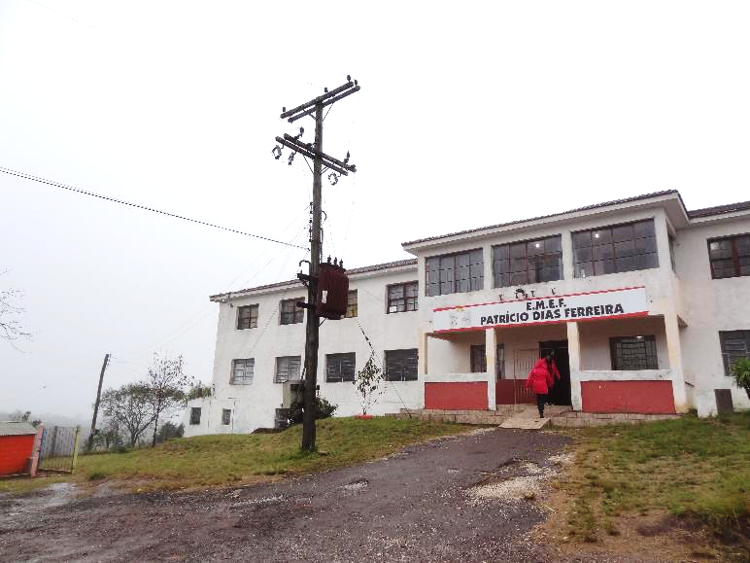
Figura 1 – Frente da Escola com antiga estação transformadora.

Extensão de Rede

A Figura 2 ilustra a situação atual do entorno da unidade consumidora. Com o desligamento do TR-3-75, em função da falha na rede particular, a prefeitura municipal solicitou à concessionária a ligação provisória da Escola até a realização do atual projeto.
A Concessionária realizou a ligação da Escola na rede BT do TR-3-45. O trecho utilizado para a derivação do ramal de ligação é destinado principalmente a iluminação pública. Em função da distância entre a edificação e a rede (~186 m) e a utilização de um cabo multiplexado monofásico no ramal de ligação e circuito alimentador do cliente (aparentemente 10 mm²) a unidade está operando abaixo dos limites de tensão normatizados, que causa o não funcionamento de diversos equipamentos e iluminação.
Como a unidade consumidora está instalada a mais de 250 m do TR de 45 kVA, um novo TR deve ser instalado em P2, conforme ilustrado pela Figura 2 e descrito na Prancha 01 anexa.

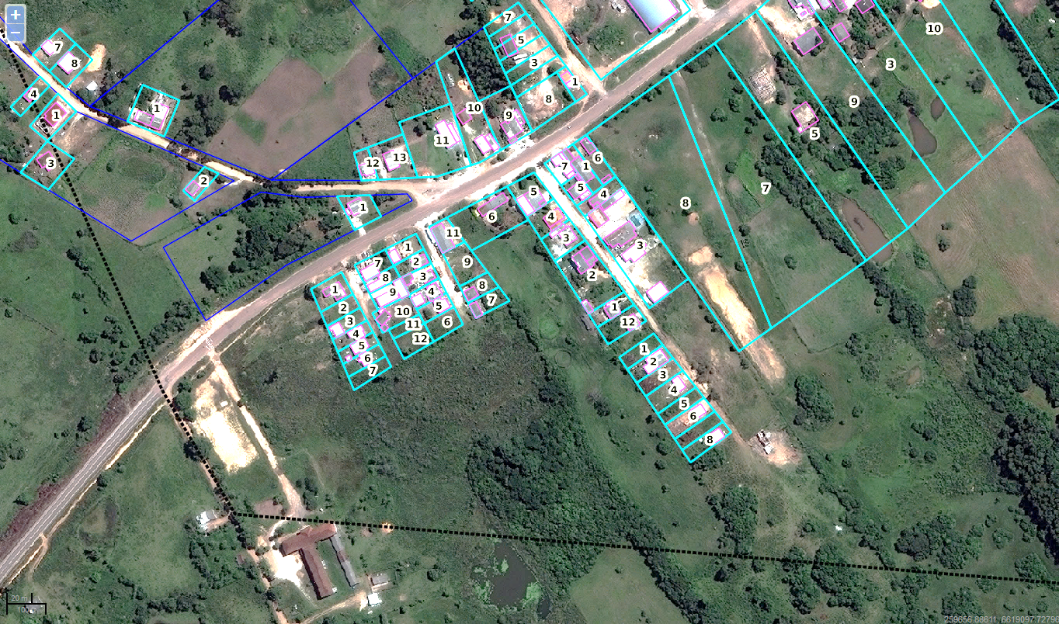
TR-3-30
TR MRT
TR-3-75
Perímetro Rural
Perímetro Urbano
TR-3-45
EMEF PATRÍCIO DIAS
Figura 2 – Vista do Entorno da UC. (Fonte: http://webgis.drz.com.br/cacapava/)

A Figura 2 foi importada do sistema de mapeamento de lotes da Prefeitura Municipal, é possível verificar que a testada da UC está no limite entre os perímetros Urbano e Rural. A distância entre a edificação e a rede de baixa tensão extrapola os limites do RIC-BT (30 m entre a rede BT e a medição e 40 m entre a medição e UC). A fim de evitar a instalação de um transformador para atender exclusivamente a Escola, é solicitado a flexibilização dos limites de distância, uma vez que o circuito alimentador (entre a medição e a edificação) é projetado para manter a queda de tensão dentro da norma, conforme demonstrado na Seção 11.
Na Prancha 01 – Planta de Situação, Detalhe da Travessia e Vista Aérea é apresentado o projeto de instalação do novo transformador trifásico de 30 kVA no poste P2 e ampliação da rede trifásica até o poste P1 e P3, com travessia do poste P1 para P14. Conforme a Prancha 01, a rede troncal será do poste P14 ao P3, condutor tipo multiplexado 3x1x35+35mm², conforme padrão de rede para o novo TR.
Na Seção 11 é apresentado o cálculo de queda de tensão desde dos terminais do transformador até a edificação. Está anexado ao projeto também a Determinação da Queda de Tensão em Circuitos BT, conforme modelo fornecido pela RGE Sul.

Esforço Mecânico nos Postes

Como o projeto visa a substituição de um trecho da rede nua mono/trifásica para condutores multiplexados, sem alterações consideráveis no traçado, os esforços mecânicos que as estruturas devem suportar serão muito similares ao que poderia ser verificado atualmente.
O ponto que sofreu mais alterações é P2, com a inclusão do transformador. Com o novo arranjo, foi verificado esforço de 374 daN no poste P2. Como o poste é de 400 daN e possui engaste adequado, é compatível com a nova rede.
O poste P1 sofrerá esforços similares aos atuais, pois a rede MT será retirada e um trecho de rede BT adicionada até P14. Foi feita uma análise vetorial dos esforços em P1, ilustrado na figura abaixo. A força resultante ficou em 365 daN, sendo assim, o poste existente de 600daN atende à nova configuração.

Utilizando a Planilha de Cálculo de Tração do Poste, fornecido pela RGE Sul, foi encontrado 388 daN como resultante dos esforços em P14. Como o poste suporta até 400 daN, é plenamente compatível com a aplicação.

Ramal de entrada

Conforme Anexo J do RIC-BT:
Para D = 17 kW e em função das instalações da edificação já ser em estrutura trifásica, a unidade é classificada como C13. A medição será direta em BT e com disjuntor geral tripolar termomagnético de proteção de 30 A, com capacidade de interrupção mínima de 5 kA.
O ramal de ligação será um cabo multiplexado 3x1x10+10mm².
O cabo mensageiro deve sustentar a carga mecânica dos demais cabos e ser fixado na estrutura através de alça pré-formada para cabos multiplexados. Deve ser deixado uma sobra do cabo mensageiro para conexão ao condutor de aterramento através de conector cunha. Os cabos isolados deverão ter uma sobra de 0,5 m para conexão à rede de baixa tensão e à fiação existente no poste de medição (ponto de entrega).
A fixação do cabo multiplexado ao poste P14 será de no mínimo 6 m de altura do solo. O cabo mensageiro deve ser amarrado à estrutura através de alça pré-formada para cabos multiplexados. Deve ser deixado uma sobra de 0,5 m nos cabos isolados e mensageiro para ligação ao ramal de entrada. No momento da ligação é recomendado cortar os cabos em diferentes distâncias a fim de evitar contato entre os pontos de conexão.
A ligação elétrica entre este e os condutores do ramal de entrada será através de conector perfurante com porca-fusível, coberto com material polimérico resistente às intempéries e a raios ultravioletas, compatível com a combinação bimetálica alumínio-cobre. O ramal de entrada será constituído de quatro condutores de cobre (3F+N) de 6 mm², isolação em PVC - 450/750V.

Cálculo de corrente de curto-circuito

A fim de verificar a atuação da proteção geral, foi calculada a corrente de curto-circuito pelo método simplificado. Foi considerado o ramal de alimentação como uma barra infinita e a impedância dos cabos é desprezada.

$$I_{n}=\frac{P_{n}}{\sqrt{3} . V_{L}}=\frac{17 kW}{\sqrt{3} . 380 V}=38,76 A$$

$$I_{cc}=\frac{I_{n} . 100}{Z_{\%}}=\frac{6920 A}{3,6\%}=1,07 kA$$

Onde:
I_{n} = Corrente nominal da unidade consumidora
P_{n} = Potência instalada da unidade consumidora
V_{L} = Tensão de linha
I_{cc} = Corrente de curto-circuito
Z% = Impedância percentual do transformador

Assim, tanto a corrente nominal como a capacidade de interrupção mínima do disjuntor geral descrito no Capítulo 9 estão adequados.

Cálculo da queda de tensão

A seguir é apresentado o cálculo da queda de tensão percentual desde os terminais do transformador de distribuição até o poste P14. A rede troncal foi projetada com cabo multiplexado 3x1x35+35mm².

$$D_{V(\%)}=\frac{\sqrt{3}. I . L . (R . cosφ +X . senφ)}{V_{N}}$$

Onde:
I = Corrente nominal do disjuntor (A)
L = Comprimento do circuito (km)
R = Resistência do condutor (Ω/km)
X = Reatância do condutor (Ω/km)
V_{N} = Tensão de linha (V)

Trecho P2 – P14, condutor Q-35, extensão 76m:

$$D_{V(\%)}=\frac{\sqrt{3} . 30 . 0,076 . (0,63 . 0,92+0,11 . 0,39) }{380}=0,65\%$$

Os valores percentuais de queda de tensão estão de acordo com a NBR 5410 e RIC-BT. Foi considerado fator de potência 0,92 e os dados de impedância do condutor foram obtidos pela tabela disponível no RIC-BT.

Centro de medição

Os equipamentos serão abrigados por uma caixa de policarbonato (CPO) com acesso ao disjuntor geral, similar a apresentada na página 36 do RIC-BT. As dimensões mínimas são 28 cm x 53 cm x 23 cm, para largura (A), altura (B) e profundida (C) internas, respectivamente. A caixa deve ser antichama, resistente à raios ultravioletas, com estanqueidade adequada para uso externo e de fabricante homologado pela concessionária.
Como se trata de uma localidade limítrofe entre zona urbana e rural, será instalado próximo ao limite do terreno da UC com a pista de rodagem, com acesso irrestrito para a medição e manutenção. A fixação da CPO será em um poste metálico com fiação embutida.
O ramal de entrada entra na CPO pela parte traseira, por condutores já fornecidos instalados no interior do poste metálico. Após ingressar na caixa pela abertura do fundo, deve ser deixado 40 cm de sobra de fio com as pontas isoladas, a fim de posterior instalação do medidor por parte da concessionária.
O medidor da unidade deve vir com bornes para equipotencialização (BEP) do neutro do ramal de entrada, ramal de carga e haste de aterramento. O BEP será ligado à haste de aterramento através de um condutor de cobre isolado de 6 mm² na cor verde ou verde-amarela. Os condutores de neutro do ramal de entrada e do ramal de carga devem ser interligados ao BEP, sendo esse barramento a referência zero da instalação.
Dos terminais de saída do disjuntor geral (lado da carga), partem 3 condutores de cobre isolados de 6 mm² idênticos em características e com o mesmo padrão de cor por fase do ramal de entrada. O condutor neutro parte diretamente do BEP ou via jumper do ponto de entrega, de cor azul-claro, com as mesmas características dos condutores de fase.

Ligação da medição à edificação

Depois de passar pela medição direta, quatro condutores de cobre isolados de 6 mm² retornam ao topo do poste. São conectados a um novo cabo multiplexado de alumínio Q-16 através de um conector perfurante, idêntico aos já especificados.
Por se tratar de uma edificação com instalações antigas, o sistema de aterramento utilizado é TN-C, com compartilhamento do condutor neutro com a função de proteção (PEN). No entanto, como o poste que abrigava o transformador e o centro de medição antigo, é possível utilizar a haste de aterramento próximo a base do poste e montar um sistema TT, com essa haste dedicada para a função de proteção (PE). Como no interior da edificação não existe o condutor PE, fica como sugestão de solução para futuro processo de reforma dos circuitos elétricos.

Aterramento

O aterramento do circuito será realizado por haste revestida por cobre por eletrodeposição de Ø 15 mm x 2 m. A haste deve ser instalada próxima ao centro de medição e finalizada com caixa de inspeção em PVC de 200 mm com tampa, onde o terminal de conexão fique acessível para futuras medições. Após instalação da haste, o aterramento deve ser aferido com equipamento adequado e sua resistência deve ser inferior à 25 Ω em qualquer época do ano. A medida de resistência deve ser apenas da haste, sem o condutor de aterramento.
O condutor de aterramento deve ser de cobre, com área efetiva de 6 mm², com isolação na cor verde ou verde-amarela para 450/750V e atender às normas NBR 6148 e NBR 5410.

ART Nº 9228723

Caçapava do Sul, 28 de dezembro de 2017.

_____________________________ _____________________________
Fabricio Cazakevicius Prefeitura Municipal de Caçapava do Sul
Eng. Eletricista CNPJ 88.142.302/0001-45
CREA-RS 215526

